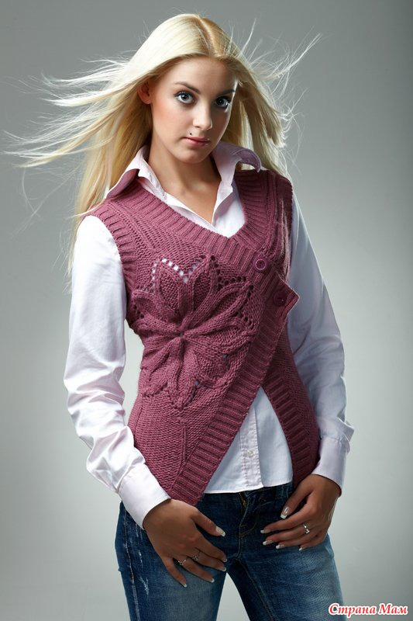
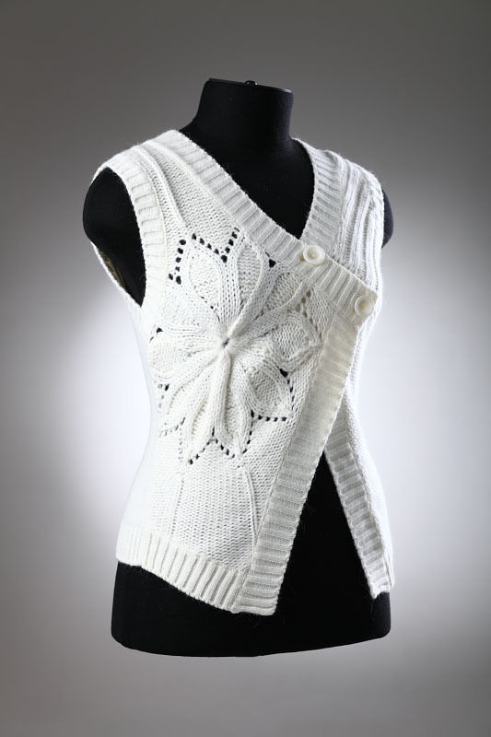
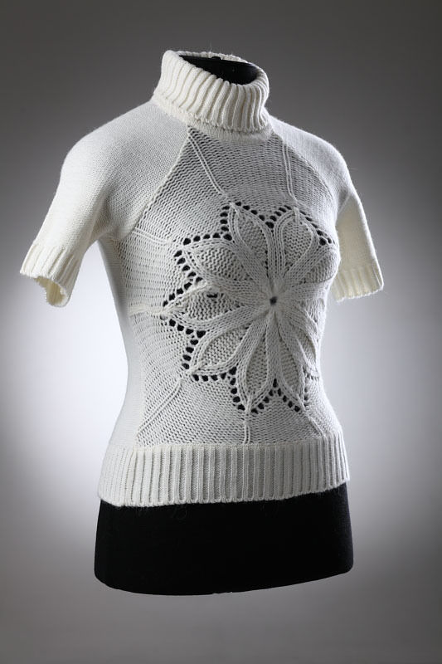
Из он-лайна в стране мам:
как можно набрать начальные петельки, и принцип вязания цветочка

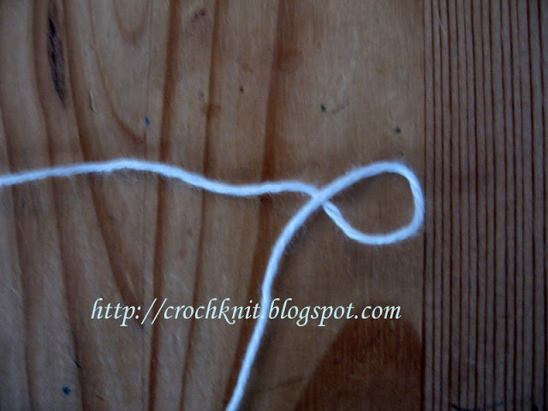
1. Уложить нить таким образом в виде петли-кольца.
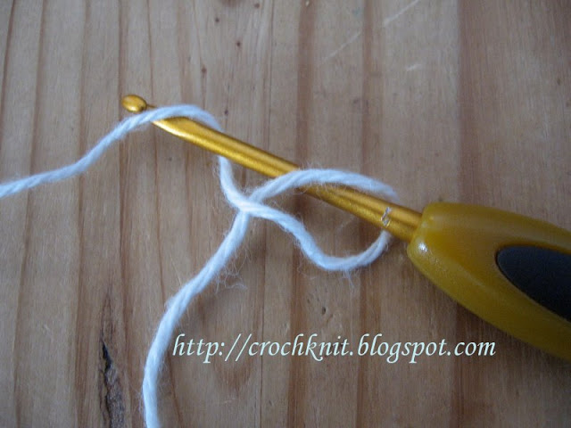
2. Захватить крючком нить и протянуть к себе через петлю-кольцо.
Получим начальную петлю.
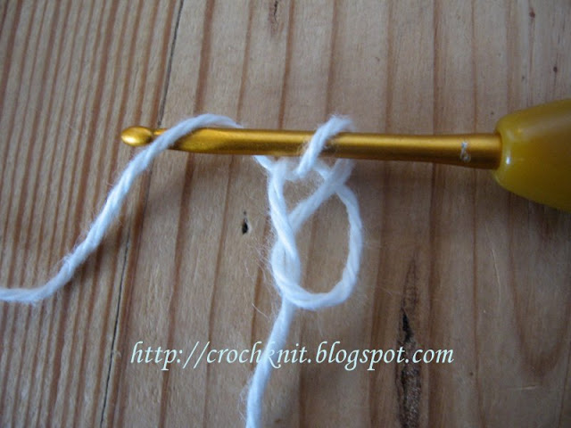
3. Захватить нить и протянуть через начальную петлю.
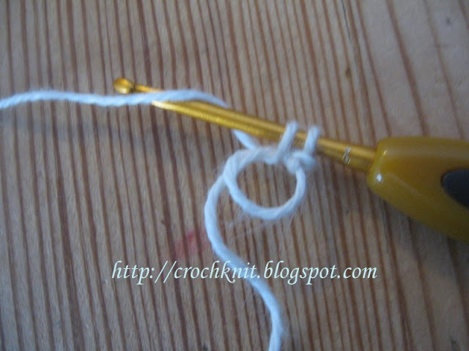
4. Для следующей петли захватить нить и протянуть через петлю-кольцо.
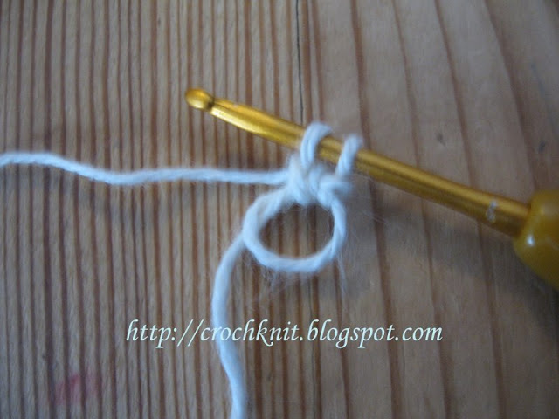
5. Провязать следующую петлю.
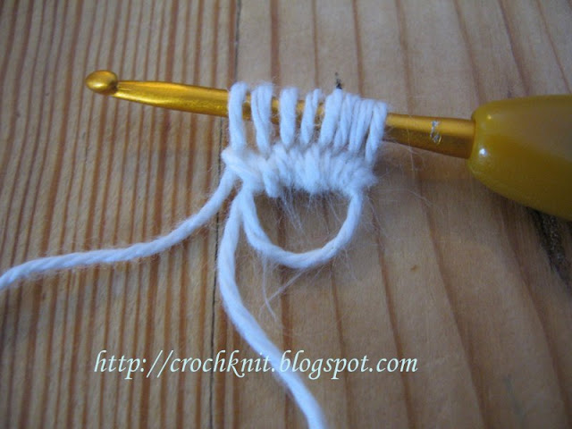
6. Таким образом набрать нужное количество петель.
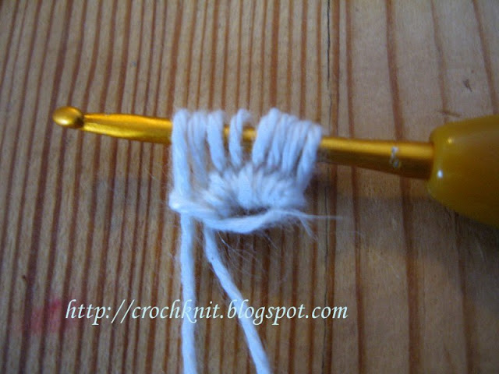
7. Потянув за хвостик,стягиваем отверстие.
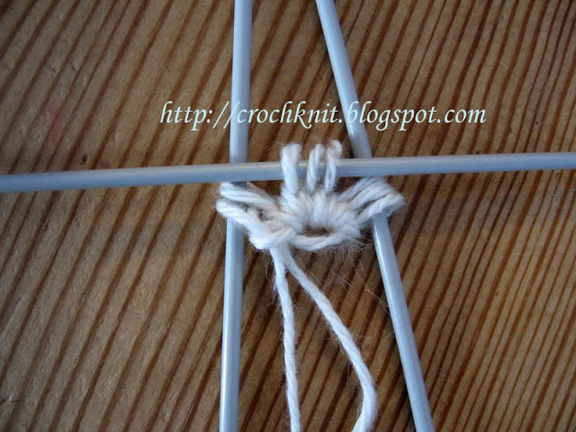
Распределяем петли на 3 спицах и вяжем 4-ой.
Таким образом набрала на крючок и перенесла на спицы 20 петель.
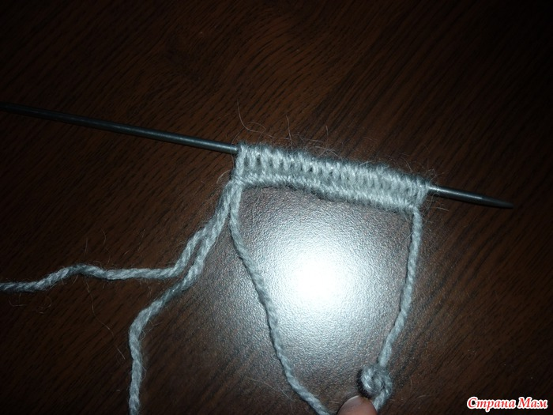
Разделила петельки на 4 спицы и затянула кольцо
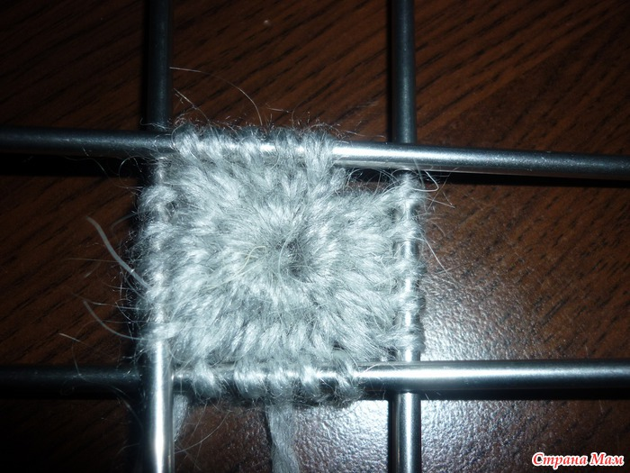
Далее вяжем по кругу
обозначения:
л - лицевая петля
и - изнаночная петля
н - накид
* - повторяем от звездочки до звездочки
пвм - провязываем вместе
накиды провязываем скрещенными(так, чтобы не было видно дырочки)
1ый ряд: - 20 л (это то что мы набрали с помощью крючка)
2ой ряд: - 20л
3ий ряд: - *4 л, 1н*
4ый ряд: - *4л, 1н, 1л, 1н*
5ый ряд: - 5л, 1н, 1л, 1н, *6л, 1н, 1л, 1н* 1л (итого на спицах должно получится 45 петель)
6ой ряд: - 2л, 1н, * 9л, 1н,* 7л (итого на спицах 50 петель)
7 - 2л, * 1н, 1л, 1н, 4л * 1н, 1л, 1н, 2л
8 - 2л, * н, 3и, н, 4л, *н, 3и, н, 2л
9 - 2л, * 5и, 4л, * 2л
10, 11, 12, 13, 14, 15 ряды вяжутся по схеме 9го ряда.
16-2л, *н, 5и, н, 4л, *, н, 5и, н, 2л.
17 - вяжется по рисунку (накид провязываем изнаночной петлей)
18,19- тоже по рисунку
20 - *2л, 7и, 2л, н*
далее накиды нужно провязывать лицевой так, чтобы оставалась дырочка
21 - *2л, 2и пвм, 3и, 2и пвм, 2л, н, л, н*
22 - *2л, 5и, 2л, н, 3л, н*
23 - *2л, 5и, 2л, н, л, 3и, л, н *
24 - *2л, 2и пвм, 1и, 2и пвм, 2л, н, л, 5и, л, н*
25 - * 2л, 3и, 2л, н, л, 7и, л, н*
26 - *2л, 3и, 2л, н, л, 9и, л, н*
27 - *2л, 3и пвм, 2л, н, л, 11 и, л, н*
эта картинка не помню уже с какого ряда.

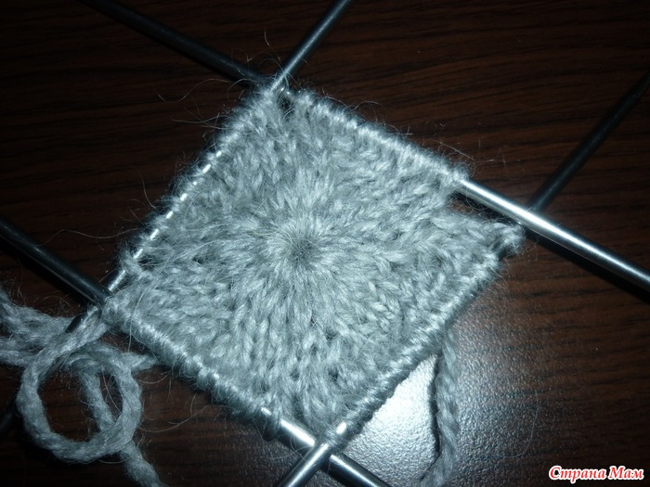
а это фото с 27ью рядами.
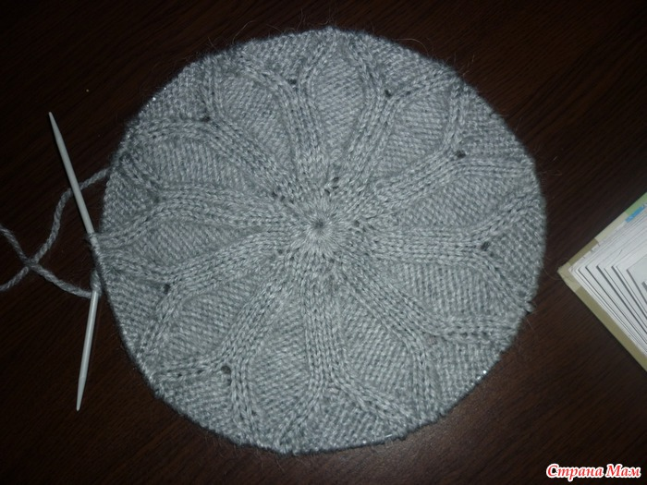
28 - *л, 3л пвм, л, н, л, 13и, л, н*
29 - * 3л пвм, н, л, 15и, л, н*
30 ряд начинаем закрывать - убавлять в такой последовательности. 1ый промежуток закрываем петли сразу, второй промежуток вяжем 3-4 ряда убавляя по 1 петле с каждой стороны на 5-ом ряде закрываем. 3 промежуток закрываем сразу 4-5промежутки вяжем убавляя с каждой стороны по 1петельке, при этом не забываем оставить полосочку в центре из лицевых петель
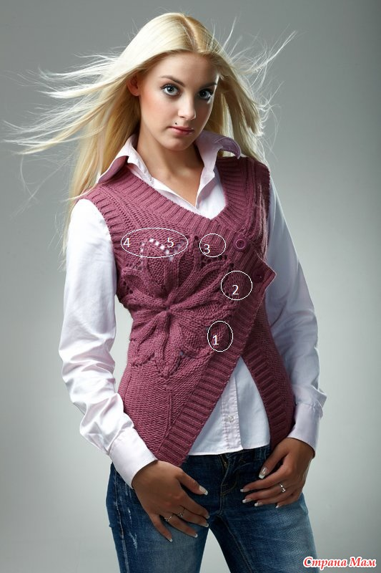
Далее 6 и 7 промежутки закрываем сразу, а 8,9,10 промежутки вяжем вместе убавляя с каждой стороны в начале ряда.
вот что получается
это начало убавления трех промежутков
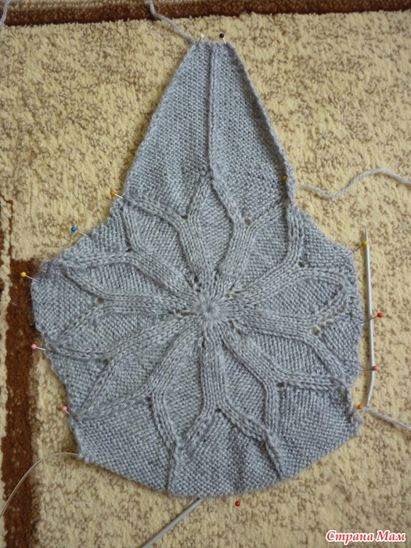
а это уже готовая полочка ( я убавляла с левой стороны полочки с цветком с одной стороны по 2 петли, а с правой стороны полочки по 1 петле)
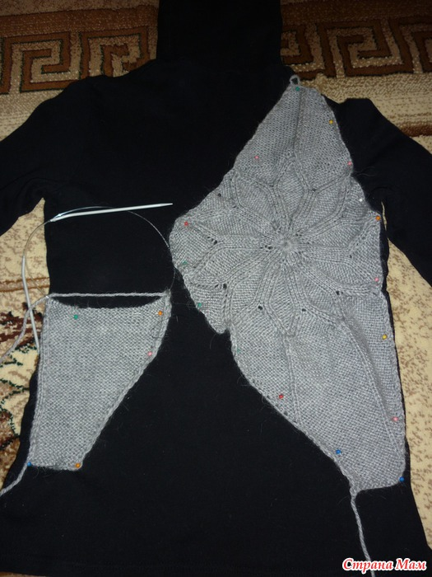
на вторую полочку набрала столько же петель сколько закрывала на той, начала делать прибавки в каждом лицевом ряду с одной стороны. Через 10-12 см начала вязать без прибавок
потом сформировала пройму и вырез горловины.
Связала спинку, все пришила. осталось теперь только резинки
подыскала материал про них:
Вязание манжет можно выполнять одновременно с изделием или на поднятых петлях, или вообще отдельно и потом готовые манжеты пришить к рукавам. В зависимости от модели манжеты вяжут резинкой, лицевой гладью или любым другим узором по выбору.
Манжеты на поднятых петлях.
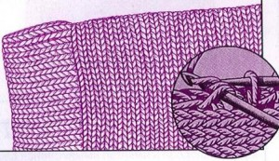
Такие манжеты выполняют на рукавах, связанных одновременно с передом и спинкой (например, на рукавах-кимоно). Крючком поднять петли по краю рукава. Переместить их на спицу. Вязать выбранным узором на определенную длину, закрыть петли иглой. Петли на манжетах, связанных таким образом, будут направлены перпендикулярно петлям на изделии
Пришитые манжеты.
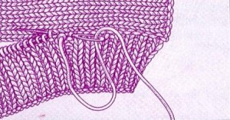
Точно так же будут выглядеть манжеты, связанные отдельно. Набрать необходимое число петель, продолжать выбран-ным узором на определенную высоту. Не закрывать петли и пришить манжеты по нижнему краю рукава, закрепляя петли одну за другой строчным швом и захватывая одну петлю манжета и одну петлю рукава.
А это чуток не по теме, пусть будет как дополнение
есть вот такая схема на цветочек, но он другой по ней нужно брать всего 1 лепесточек (там их 4)
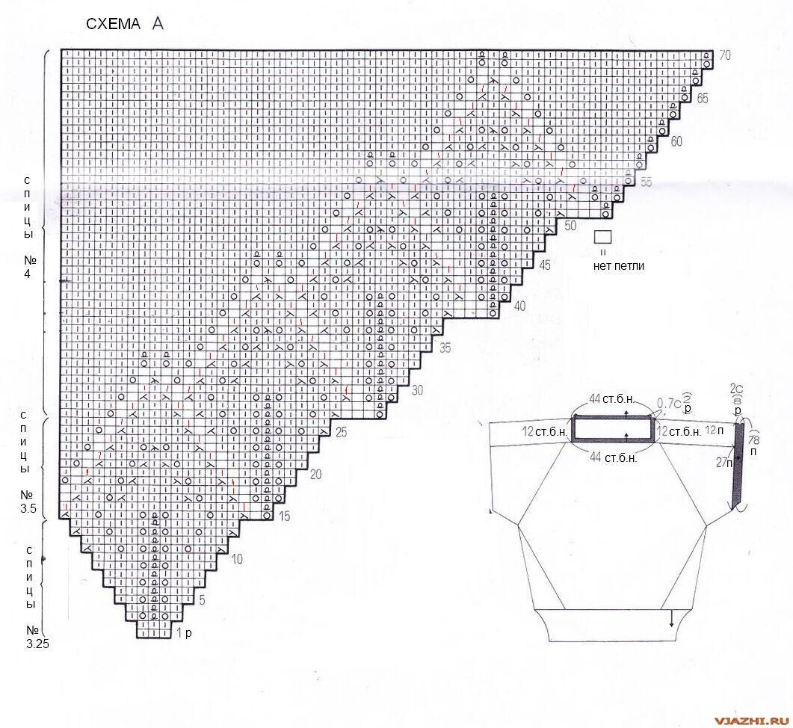
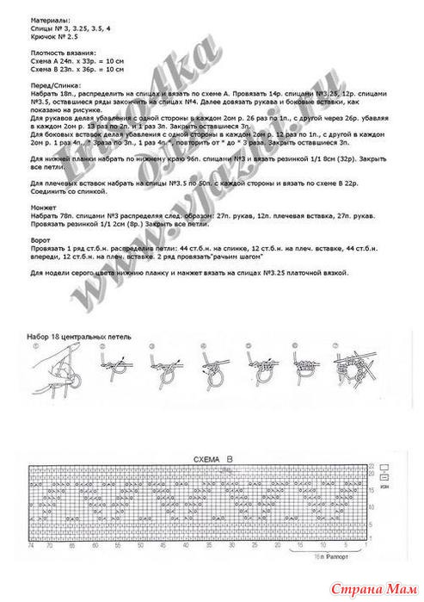
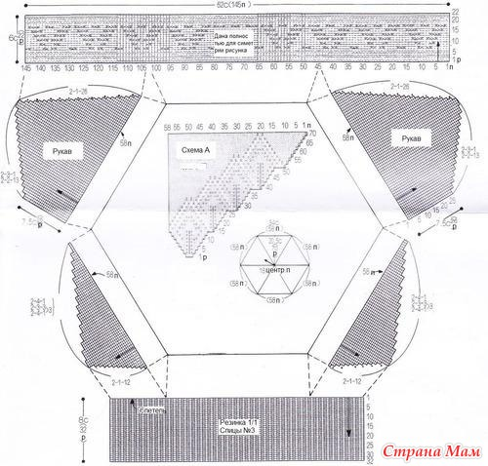
источник1
источник 2

